День мечтателя.
Музыкальная викторина «Маленькая страна»

Цель: заинтересовать ребят в изучении музыки; расширять кругозор детей, развивать активность, творческое мышление, сообразительность.

В викторине участвуют все дети. Вопросы задаются поочерёдно каждому участнику. За каждый правильный ответ ребёнку выдаётся жетон в виде музыкальной нотки. В конце викторины их количество у каждого участника подсчитывается. Побеждает тот, кто наберёт наибольшее количество ноток. Викторина немного шуточного характера. Наряду с серьёзными вопросами детям предлагаются и шуточные.

Конкурс 1. "Угадай мелодию"
Сейчас прозвучат мелодии из песен. Ваша задача узнать песню, подхватить ее и пропеть один куплет.
1. "Вместе весело шагать" (муз. В.Шаинского).
2. "Не дразните собак" (муз. Е.Птичкина).
3. "Крылатые качели" (муз. Е.Крылатова).

Конкурс 2. "Найди "лишнее" слово"
Найдите лишнее.
1. Скрипка, труба, гитара, балалайка.
2. Смычок, струны, дирижерская палочка, клавиши.

Конкурс 3. "Загадки"
Я буду загадывать загадки, а вы должны отгадать.
У какого инструмента
Есть и струны, и педаль?
Что же это? Несомненно,
Это звонкий наш... (Рояль.)
Он по виду брат баяна,
Где веселье, там и он.
Я подсказывать не стану,
Всем знаком... (Аккордеон.)
Громче флейты,
Громче скрипок,
Громче труб наш великан:
Он ритмичен, он отличен –
Наш веселый... (Барабан.)
Приложил к губам я трубку,
Полилась по лесу трель,
Инструмент тот очень хрупкий,
Называется... (Свирель.)
Внутри — пустой,
А голос — густой.
Сам молчит,
А бьют — ворчит. (Барабан)
Деревянные подружки
Пляшут на его макушке,
Бьют его, а он гремит –
В ногу всем шагать велит. (Барабан)
Тра-та-та,
Тра-та-та!
Сверху кожа,
Снизу тоже,
В середине пустота. (Барабан)
Ростом мал и пузат,
А заговорит –
Сто крикливых ребят
Сразу заглушит. (Барабан)
В пути не смолкает,
Вдаль увлекает,
Сам не шагает –
Шагать помогает. ( Барабан)
Сам пустой,
Голос густой,
Дробь отбивает,
Ребят созывает. (Барабан)

У нее вся душа нараспашку,
И хоть пуговки есть — не рубашка,
Не индюшка, а надувается,
И не птица, а заливается. (Гармошка)

То толстеет, то худеет,
На весь дом голосит. (Гармонь)
Морщинистый Тит
Всю деревню веселит. (Гармонь)

Чтобы всюду ноты-точки
Размещались по местам,
Пять линеек нотной строчки
Мы назвали…(Нотный стан)

Пять ступенек - лесенка,
На ступеньках – песенка (Ноты)
На листочке, на страничке –
То ли точки, то ли птички.
Все сидят на лесенке
И щебечут песенка. (Ноты)

Я стою на трех ногах,
Обута в черных сапогах.
Зубы – белые. Педаль.
Как зовут меня? ( Рояль)
Из дерева вырубается,
а в руках плачет. (Скрипка)

Завитой, красивый знак
Нарисуем мы вот так.
Он велик и всемогущ,
Это наш …(Скрипичный ключ)

Он пишет музыку для нас,
Мелодии играет,
Стихи положит он на вальс.
Кто песни сочиняет? (Композитор)

Нужен музыке не только «сочинитель»,
Нужен тот, кто будет петь. Он... (исполнитель)

Тот, кто песни не поет, а слушает,
Называется, ребята, ...
(слушатель)

Если ноты в ряд стоят,
Эти ноты —... (звукоряд)

Если текст соединить с мелодией
И потом исполнить это вместе,
То, что вы услышите, конечно же,
Называется легко и просто — ... (песня)

Звенит струна, поет она,
И песня всем ее слышна.
Шесть струн играют что угодно,
А инструмент тот вечно модный.
Он никогда не станет старым.
Тот инструмент зовем... (гитарой)

Эту песню нам пела мама,
Когда колыбель качала. (Колыбельная песня)

В театре очень интересно,
Когда в спектакле все поют.
И музыку играл оркестр.
Спектакль как же назовут? (Опера)

Инструмент зовем роялем,
Я с трудом на нем играю.
Громче, тише, громче, тише —
Все игру мою услышат.
Бью по клавишам я рьяно,
Инструмент мой — ... (фортепиано)

Пары танцуют. Шаги «раз-два-три».
Что то за танец? Узнал? Говори! (Вальс)

Музыкантам машет он
Палочкою,... (дирижёр)

За обедом суп едят,
К вечеру «заговорят»
Деревянные девчонки,
Музыкальные сестренки.
Поиграй и ты немножко
На красивых ярких... (ложках)

Мы дружно поем,
И нас певучей нет...
Когда нас четверо,
Получится... (квартет)

Коллектив музыкантов, что вместе играют,
И музыку вместе они исполняют.
Бывает он струнный и духовой,
Эстрадный, народный и всякий другой. (Оркестр)

Песню запоем все вместе,
Зазвучит по школе песня.
Складно, слаженно и дружно.
Вместе петь, ребята, нужно.
Песней полон коридор —
Так старается наш... (хор)

Я пою, мой голос чист,
Я один, и я — ... (солист)

Конкурс 4. "Три кита"
Вы знаете, что вся музыка строится на трех китах: песня, танец, марш. Вопрос: какой "кит" в этой музыке? Если знаете, скажите, что это за музыкальное произведение и кто его автор.
1. Е.Дога. "Вальс" из кинофильма "Мой ласковый и нежный зверь".
2. В.Моцарт. "Колыбельная".
3. М.Глинка. "Полька".
4. П.Чайковский. "Mapш деревянных солдатиков".

Конкурс 5. "На лучшего знатока нот"
Ваша задача – прочитать то, что написано на плакате.
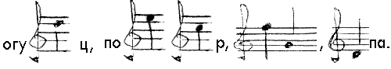
р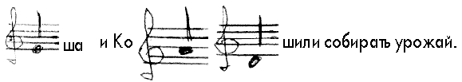
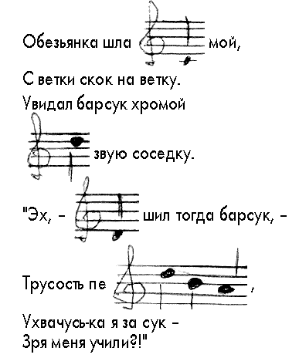

Конкурс 6. "Музыкальные слова"
Для участия в этом конкурсе вам достаточно знать названия нот, составляющих всем известную гамму: до, ре, ми, фа, соль, ля, си. Но, как ни странно, вам понадобится знакомство с животным и растительным миром.
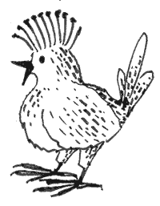
1. Назовите животное, в названии которого есть нота "ре". (Черепаха.)
2. Назовите растение, в названии которого есть нота "соль" и еще одна нота. (Фасоль.)
3. Назовите птицу и цветок, в названиях которых есть нота "си". (Синица, сирень.)
4. Назовите птицу и растение, в названиях которых есть нота "до". (Удод, подорожник.)

Конкурс 7. "Мульти-пульти"
Сейчас вы услышите отрывки из песен, которые звучали в мультфильмах. Угадайте, как они называются и из каких они мультфильмов.
1. "Песенка про кузнечика" из мультфильма "Приключения Незнайки".
2. "Улыбка" из мультфильма "Крошка Енот".
3. "Песенка друзей" из мультфильма "Бременские музыканты".
4. "Прекрасное далеко" из кинофильма "Гостья из будущего".

Конкурс 8. "Реши ребус"
Решите ребусы и соедини со словами отгадками:
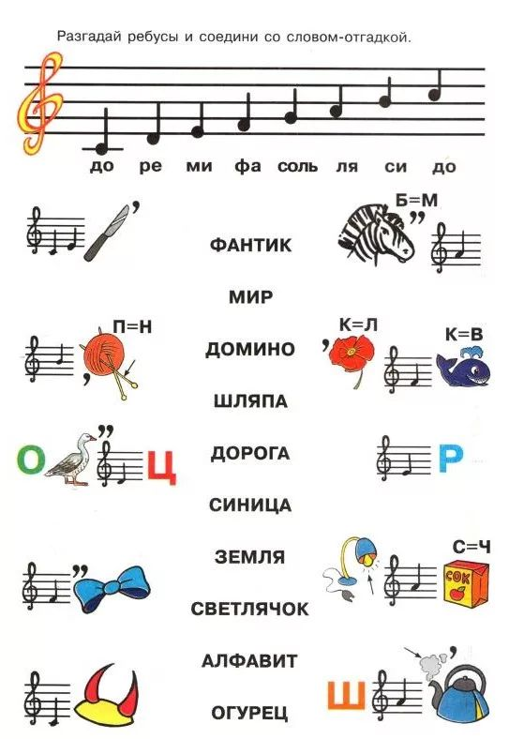

Конкурс 9. "Аукцион песен"
Кто больше назовет, а может быть и споет песен, где упоминается какой-либо музыкальный инструмент?

Конкурс 10. "Смысловой ряд"
Задание на смекалку: догадайтесь, по какому признаку сгруппированы слова и уберите лишнее. Объясните почему.
1. Симфония, этюд, песня, музыкант, соната.
2. Гитара, дирижер, баян, пианино, скрипка.
3. Вальс, полька, танго, опера, мазурка.
4. Моцарт, Бетховен, Гайдн, Шопен, Оркестр.

Конкурс 10. "Подбери соответствия"
Найдите соответствия! Восстановите смысл, соединив обе части.
1. «Танцы». Определите национальность танца.
1) Вальс  2) Гопак  3) Полька  4) Чардош  5) Лезгинка  6) Мазурка  7) Сарабанда  8) Лявониха  9) Молдавеняска  10) Хоровод | а) русский  б) польский  в) чешский  г) украинский  д) австрийский  е) кавказский  ж) молдавский  з) венгерский  и) испанский  к) белорусский
Ответы: 1 – д; 2 – г; 3 – в; 4 – з; 5 – е; 6 - б; 7 – и; 8 – к; 9 – ж; 10 – а.
2. Русские композиторы.
1) Михаил  2) Сергей  3) Геннадий  4) Пётр | а) Чайковский  б) Рахманинов  в) Гладков  г) Глинка
Ответы: 1 – г; 2 – б; 3 – в; 4 – а.
3. Иностранные композиторы.
1) Ференц  2) Иоганн  3) Джоакино  4) Людвиг Ван | а) Россини  в) б) Штраус  в) Бетховен  г) Лист
Ответы: 1 – г; 2 – б; 3 – а; 4 – в.

Конкурс 11. "Эрудит"
1. Что мы слышим ухом? (Звук).
2. Как называют музыканта или певца, играющего или поющего в сопровождении оркестра или хора? (Солист).
3. Музыкальный инструмент в форме стола на трёх ножках (рояль).
4. Как называются графические знаки для записи музыкальных звуков? (Ноты).
5. Музыкально-драматическое произведение, в котором действующие лица не говорят, а поют (опера).
6. Торжественная песня – символ государства (гимн).
7. Перерыв между действиями оперы (Антракт).
8. Музыкальный инструмент с грифом и шестью (может быть, с семью) струнами (гитара).
9. Палочка с натянутым вдоль неё волосом для игры на скрипке (смычок).
10. Какой танец раньше принято танцевать с кинжалами? (Лезгинку).
11. Какой великий композитор начал свою концертную деятельность с пяти лет? (Моцарт).
12. Струнный инструмент, который называют «душой оркестра»? (скрипка).
13. Как называется музыкальное сопровождение песен? (Аккомпанемент).
14. Какой музыкальный термин в переводе означает «круг»? (Рондо).
15. Какой из инструментов является самым большим в мире? (орган).

Конкурс 12. "Музыкальный инструмент"
На каком музыкальном инструменте играли или собирались научиться играть следующие герои сказок?
1.Кот из сказки братьев Гримм «Бременские музыканты». (Скрипка).
2.Папа Карло из сказки А. Толстого «Золотой ключик, или Приключения Буратино». (Шарманка).
3.Герой романа-сказки Н. Носова «Приключения Незнайки и его друзей». (Труба).
4.Осёл из сказки братьев Гримм «Бременские музыканты». (Гитара).

Конкурс 13. "Спрятавшиеся ноты"
Предлагается вставить в слова подходящие ноты (до, ре, ми, фа, соль, ля, си) и записать получившееся в результате слова.
Ответы: симпатичный, Юля, реклама, милый, река, спасибо, долька, сирота, домохозяйка, фасоль, ребус, капля, рельсы, ремонт, перерыв, силуэт, директор, такси, мишка (решка), репка, дом, доска, лягушка, антресоль, помидор, черепаха, море, мина, карета, садовник, резина, добыча, стадо, фата, коляска, дорога, сирень.

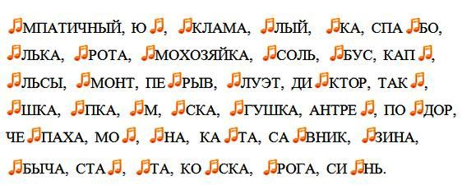

Конкурс 14. "Частушка"
Частушка – уникальное явление в народном творчестве. С одной стороны, частушка исключительно проста по форме – всего четыре строчки; но, с другой стороны, сочинить частушку совсем непросто. Ведь в четырёх строчках надо рассказать целую историю, причём с юмором. Вот пример частушки:
Ходит Ванька по деревне,
Девкам улыбается –
У него вставная челюсть –
Рот не закрывается.
Придумать частушку, которая оканчивалась бы такими словами:
- «… глаз не открывается»;
- «… брови осыпаются»;
- «… зуб давно качается»;
- «… уши развеваются».

Конкурс 15. "Сказочные исполнители"
Вспомните и назовите известных сказочных музыкантов-исполнителей.

- Папа Карло играл на шарманке.
- Крокодил Гена - на гармошке.
- Садко - на гуслях.
- Львёнок и Черепаха были певцами, часто загорая на солнышке, они любили петь дуэтом весёлые песенки.
- Юный путешественник мальчик Нильс умел играть на дудочке.
- Гулливер хорошо разбирался в музыке и прекрасно играл на клавикордах.
- Мальчик Джельсомино из сказки Джанни Родари «Волшебный голос Джельсомино» обладал изумительным голосом.
- Бременские музыканты - замечательный вокально- инструментальный ансамбль.
- А король из мультфильма «Бременские музыканты» вполне сносно аккомпанировал на клавикордах своей обожаемой дочке - принцессе.
- Тётя дяди Федора прилично играла на рояле.
- Некоторые гости Мухи-Цокотухи тоже были музыкантами. Особенно хорошо им удавалась игра на барабанах.
- Мальвина, Пьеро, Арлекин и даже пудель Артемон были профессиональными актерами музыкального кукольного театра.

Конкурс 16. "Музыкальная дуэль"
В конкурсе принимают участие от одного и более игроков, их задача - назвать слова, в которых бы присутствовало название хотя бы одной ноты. Побеждает тот, кто вспомнит и назовет большее количество данных слов. Условие игры: слова ребята называют по очереди. Тот, кто не смог назвать слово, пропускает ход.
(Примерные ответы: дорога, коляска, река, ремонт, доска, коридор, фарш, силуэт, милиционер, мимоза, сигареты, факт, реконструкция, переезд, полянка, рекордсмен, министр, кляп, сифон, мир, винегрет, дерево, домра, лягушка, сигнализация и другие.)

Конкурс 17. "Головоломный"
Конкурсантам предстоит ответить на два «головоломных» вопроса. Игроки должны продемонстрировать свои знания не только в области музыки, но и русского языка.
Головоломка первая. Необходимо превратить некое насекомое, которое иногда заводится в шкафу и лакомится шерстяной одеждой, в музыкальный звук. (Ответ: первую букву слова «моль» необходимо заменить на другую букву, в результате чего мы получим музыкальный звук «соль».)
Головоломка вторая. Как из ничего создать музыку? (Очень просто - путём несложных манипуляций превращаем слово «ноль» в слово «соль».)

Конкурс 18. "Несовпадение"
Название каких инструментов не совпадает с иллюстрацией?
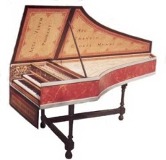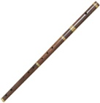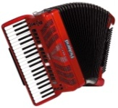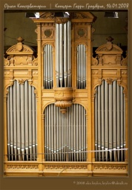
клавесин арфа гармонь орган
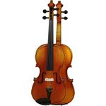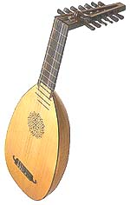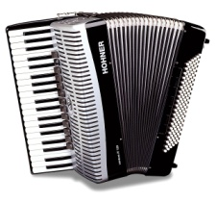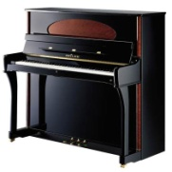
альт балалайка аккордеон пианино
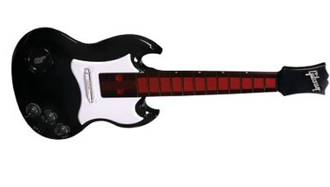
виолончель
(Виолончель, арфа)

Конкурс 19. "Разгадай кроссворд"
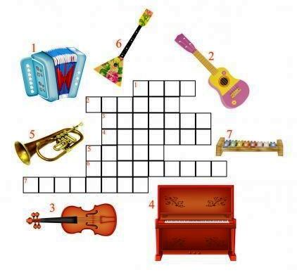
Ответы:
- Баян
- Гитара
- Скрипка
- Пианино
- Труба
- Балалайка
- Ксилофон
Ключевое слово: барабан
Подведение итогов и награждение победителей.

